Театр и дети!
“Театр – это волшебный мир.
Он дает уроки красоты, морали
и нравственности.
А чем они богаче, тем успешнее
идет развитие духовного мира
детей…”
(Б. М. Теплов)

Вся жизнь детей насыщена игрой. Каждый ребенок хочет сыграть свою роль. Научить ребенка играть, брать на себя роль и действовать, вместе с тем помогая ему приобретать жизненный опыт, - все это помогает осуществить театр.
Участвуя в театрализованных играх, дети знакомятся с окружающим миром, играя роль, ребенок пропускает через себя все чувства, эмоции, проживает жизнь героя.
Театрализованные игры у детей пользуются большой любовью, потому что дети учатся вместе с героями спектаклей переживать всю гамму эмоций, которые существуют в реальной жизни.
Театрализованная деятельность не только знакомит детей с миром прекрасного, но и побуждает в них способность к состраданию, сопереживанию, активизирует воображение, мышление, а главное – помогает эстетическому воспитанию.
В играх –драматизациях ребенок, исполняя роль в качестве « артиста» , самостоятельно создает образ с помощью комплекса средств вербальной и невербальной выразительности.
В 3 смешанной группе (воспитатель Шуклина И .Т.) было проведено театрализованное развлечение «Учимся быть артистами!»

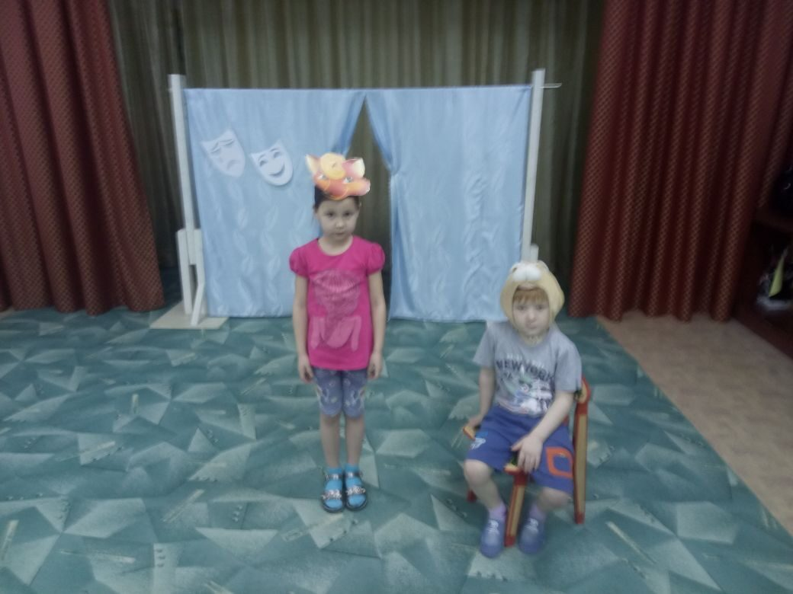

Дети инсценировали небольшие стихи и потешки. Наградой за выступления детей были бурные аплодисменты маленьких зрителей.
